Ата – аналар үшін

Тіркелу ақпаратын алғаннан кейін браузерді ашыңыз, және мекен-жайы жолына bilimal.kz енгізіңіз( суретте «1» санымен көрсетілген).
Экранда «Bilimal» "Ақпараттық білім беру" хабы пайда болады.
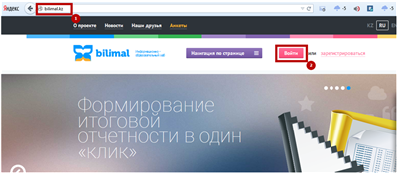
Кейін "Кіру" тетігіне басыңыз ( Суретте «2» санымен көрсетілген). Авторландыру нысаны пайда болады. Өз логин және құписөзіңізді жазып, "Кіру" тетігін басыңыз
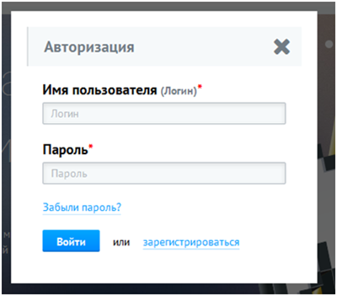
Экранда сіздің жеке парақшаңыз ашылады.
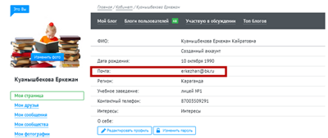
Ескертпе! Міндетті түрде «Редактировать профиль» батырмасын басып, жеке электронды поштаңызды енгізуіңіз керек. Осылайша bilimal.kz сайтындағы барлық кіріс хаттарды, балаңызға қойылған бағаларды оқи аласыз, сонымен қатар сіз қатысатын қоғамдастықтағы өзгерістерді оқи аласыз.
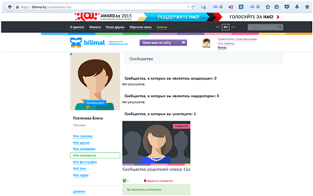
«Мои сообщества» бөлімін таңдаңыз, ары қарай экранда «Сообщество родителей» бөлімі пайда болады. Қоғамдастыңтың атын басыңыз.
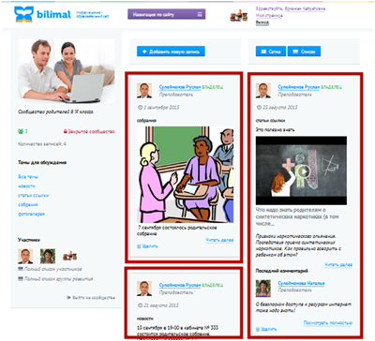
Экранда сынып жетекші енгізген сіздің балларңыздың жаңалықтарын көре аласыз (мысалда қызылмен белгіленген). Орналастырылған ақпараттармен танысу үшін «Читать далее». батырмасын басыңыз.
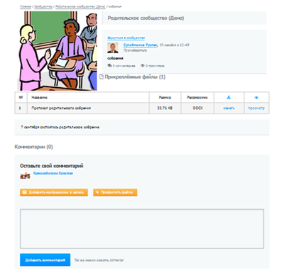
Берілген сұрақтарды талқылау үшін түсініктеме мәтінін жазып «Добавить комментарий» батырмасын басасыз (қажет болған жағдайда файл қыстыру немесе сурет қосу).
Барлық сұрақтар бойынша Білімал орталығына: 8 7212 503923, support.bilimal.kz, немесе Қарағанды облысының білім орталығына: 8 7212 506316 хабарласыңыз.

